Les intervenants (liste non contractuelle)
D. Blaha, Maître de conférences Universitaire
G. Bonthoux, Pharmacien, Référent mycotoxicologie, s^{té} Mycologique Seyssinet
D. Borgarino, Pharmacien, ouvrages de mycologie
C. Hurtado, s^{té} Société Mycologique, Botanique et Lichénologique d'Auvergne (SMBLA), ouvrages de mycologie
C. Paliard, Pharmacien chargée d'enseignement à Lyon1
P. Roux, Pharmacien, ouvrages de mycologie
N. Séguy, Maître de conférences Universitaire
N. Van Vooren, "mycoflore connaissance patrimoine fongique Rhônes-Alpes", P^{t} de ascomycète.org
D. Marseilhan, Diplômé « DIU mycologie environnementale et pratique à l’officine 2016
P. Volstroff, , Diplômé « DIU mycologie environnementale et pratique à l’officine 2016

Renseignements pédagogiques à Lyon
Dr Didier Blaha (Université Lyon 1)
Dr Caroline Paliard (pharma- Université Lyon1)
Tel. : 04 78 78 56 80 - didier.blaha@univ-lyon1.fr
Tel : 06 09 64 87 50 – caroline.paliard@univ-lyon1.fr
Claire IACOUZZO-PAOLI (Gestionnaire des D.U. Pharmacie)
Tel : 04 78 77 28 90 - scolarite.fcpharmacie@univ-lyon1.fr

Renseignements pédagogiques à Grenoble
Dr Bello Mouhamadou (Université J. Fourier Grenoble)
- bello.mouhamadou@univ-grenoble-alpes.fr
Tel. : 04 76 63 54 41
Inscription administrative :
Faculté de médecine- Scolarité 3ème cycle
38700 LA TRONCHE CEDEX Tél. 04 76 63 71 20
Formation continue : FCU-SANTÉ
Faculté de Médecine/Pharmacie La Tronche
Tél. 04 76 63 71 76 Fax 04 76 63 74 42

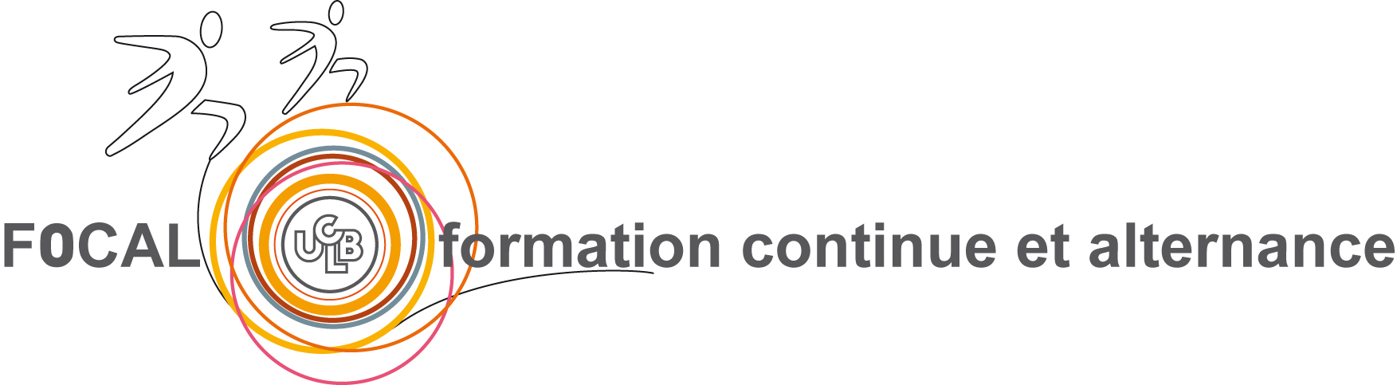



DIU
Mycologie environnementale
et pratique à l’officine

En partenariat avec
l’Université Joseph Fournier de Grenoble
la Fédération mycologique et botanique Dauphiné-Savoie (FMBDS)


Responsables pédagogiques
Dr Didier Blaha
Dr Caroline Paliard
Dr Bello Mouhamado
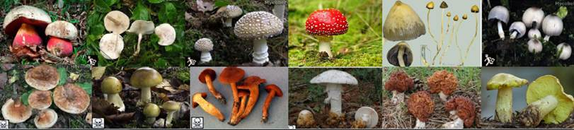

MAJ du 02/02/2025 PROGRAMME LYONNAIS

Public :
- Pharmaciens, préparateurs en pharmacie
- Médecins
- Membres de Sociétés mycologiques
- Personnels de l'ONF

Pré-requis :
- Pharmaciens d'officine, pas de prérequis s'ils ont suivi un enseignement de mycologie lors de leur formation
- Médecins, Membres de Société de Mycologie, Personnels de l'ONF et préparateurs en pharmacie devront avoir été inscrits un an dans une société de mycologie qui attestera de leur inscription

Tarif :
- 700 euros (+ droits d’inscription) par année universitaire
- Tarif hors frais logement module 4 (Terrain)
- Effectif : max 25 participants

Lieu :
Faculté de pharmacie - 8 avenue Rockefeller - 69008 LYON

Objectifs
- Identifier les principales espèces comestibles, toxiques et mortelles
- Expertiser les cueillettes
- Identifier les syndromes liés à des intoxications par des champignons
- Connaître l’écologie des champignons

Programme
- Enseignement théorique : 70 h
- Enseignement pratique : 70 h
- Formation sur le terrain : 3 jours

Mise à jour du 02/02/2025

Déroulé pédagogique à Lyon :

Deux phases de 70 heures chacune, sur 2 années scolaires.

Phase 1 : Année 2027/2028
- Du XX au XX septembre 2027 : Généralités, Les Bolétales, les lactaires (Cours et TP)

- Du XX au XX octobre 2027 : Les lépiotes, les amanitales, et les Russules (Cours et TP)

- Du XX au XX janvier 2028 : Champignons et environnements, Champignons et listes rouge. Biologie moléculaire et bouleversements de la classification. Initiation à la microscopie et reconnaissances des principaux groupes toxiques. (Cours et TP),

Conférences (le matin) et travaux pratiques (l'après-midi) permettront une acquisition du cours plus rapide. Le travail avec du matériel frais constituera l'essentiel des travaux pratiques. Pour faciliter l'apprentissage, des fascicules de cours et TP seront donnés aux apprenants dès leur arrivée.

Phase 2 : Année 2028/2029
  - Du XX au XX septembre 2028 : Les Tricholomes, les Cortinaires, les sporées foncées pourpres à noires (Agarics, panéoles …)

  - Du XX au XX octobre 2028 : Sorties terrain (cours sur les cantarellales, les ascomycètes)

  - Lundi XX au XX janvier 2029: Les syndromes d’intoxications, maladie de Charcot et champignons, bilan des intoxications en France et conduite à tenir en cas d’intoxication,

Constituée de séminaires, de travaux pratiques et de formation sur le terrain. La formation sur le terrain, en forêt, durant 3 jours, permettra une acquisition des caractéristiques écologiques, morphologiques et organoleptiques des macromycètes.

